Aktuellt från Brf. Måran 2 nr 14/21

Budget 2022
Styrelsen beslutade i samband med budgetarbetet för 2022 att höja hyran för garage, carport, uteparkering samt lokaler/extra förråd. Höjningen var tänkt att gälla från 1 april 2022 men tyvärr kom hyreshöjningen för garage med redan på avgiftsavierna för första kvartalet. För att kompensera detta kommer garagehyran för andra kvartalet (april–juni) att vara 450 kr/mån. Anledningen till hyreshöjningen är bland annat ökade kostnader, framtida underhållsbehov men även tillgång och efterfrågan. Senaste justeringen av hyrorna gjordes 2014. De nya avgifterna som kommer att gälla från och med 1 april är
- garage 540 kr/mån
- carport 270 kr/mån
- p-plats 162 kr/mån
- lokal/extra förråd 200 kr/mån.

Lägenhetsavgiften är oförändrad.

Sophantering
Nu är första veckan med stängda sopnedkast avklarad och det har gått över förväntat. Bra jobbat! På tisdagskvällen var samtliga kärl för matavfall fyllda så ytterligare kärl är beställt. Däremot var bara hälften av kärlen för restavfall nyttjade. Vi håller på att pröva oss fram då det gäller behovet av kärl för restavfall. Vid onsdagens tömning var två mer eller mindre fyllda medan det i tre kärl endast låg en handfull påsar och tre var tomma. Vi ska inte betala för tomma eller halvfulla kärl i onödan. Därför är det viktigt att kärlen är fyllda innan vi påbörjar ett nytt.

Julen står för dörren
Nu är det snart jul och då är det många levande ljus som kommer att tändas. Var försiktig och lämna inte brinnande ljus utan uppsikt. Testa gärna brandvarnaren så att ni vet att den fungerar. Snart börjar ett nytt år med nya utmaningar för oss alla. Vi får hoppas att den pandemi vi nu levt med i snart två år snart ska vara över. Styrelsen önskar er alla en riktigt

God Jul och ett Gott Nytt År!
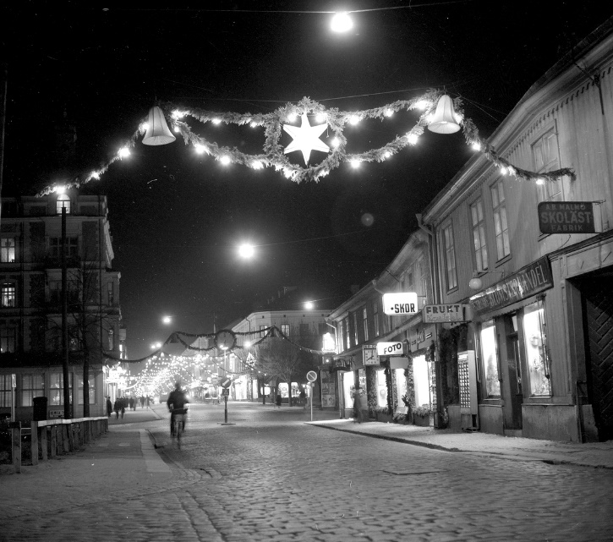
Drottninggatan 24 december 1954, foto Örebro läns museum

